主 题 党 日 记 录
主要议题 | 学习雷锋·志愿先行——美丽校园行动
时间 | 2023年3月3日 | 地点 | 学生宿舍园区
主持人 | 张晓飞 | 记录人 | 王添祎
应到人数 | 10人 | 实到人数 | 16人
缺席名单及原因 | 无
缺席人员补课情况 | 无
2023年2月23日，习近平总书记在“把雷锋精神代代传承下去——纪念毛泽东等老一辈革命家为雷锋同志题词六十周年”座谈会上作出重要指示，强调新征程上，要深刻把握雷锋精神的时代内涵，更好发挥党员、干部模范带头作用，加强志愿服务保障和支持，不断发展壮大学雷锋志愿服务队伍。
为深入学习宣传贯彻党的二十大精神，贯彻落实习近平总书记关于弘扬雷锋精神的重要指示精神，2023年3月3日，学院学生第四党支部党员（积极分子）开展了“志愿服务在身边：学生宿舍园区美化活动”。
本次活动，大家在学生宿舍园区与工程大后勤教职员工代表一同参与清扫园区落叶、美化宿舍楼环境等工作。看到车棚内积满灰尘、角落里遍布烟蒂、废纸、塑料等垃圾，同志们立刻装配手套、扫帚、抹布等清洁用具投身到劳动之中，合理分工，团结协作，擦拭每一个充电桩，捡取地面上的垃圾，清扫车棚内积留的落叶等。
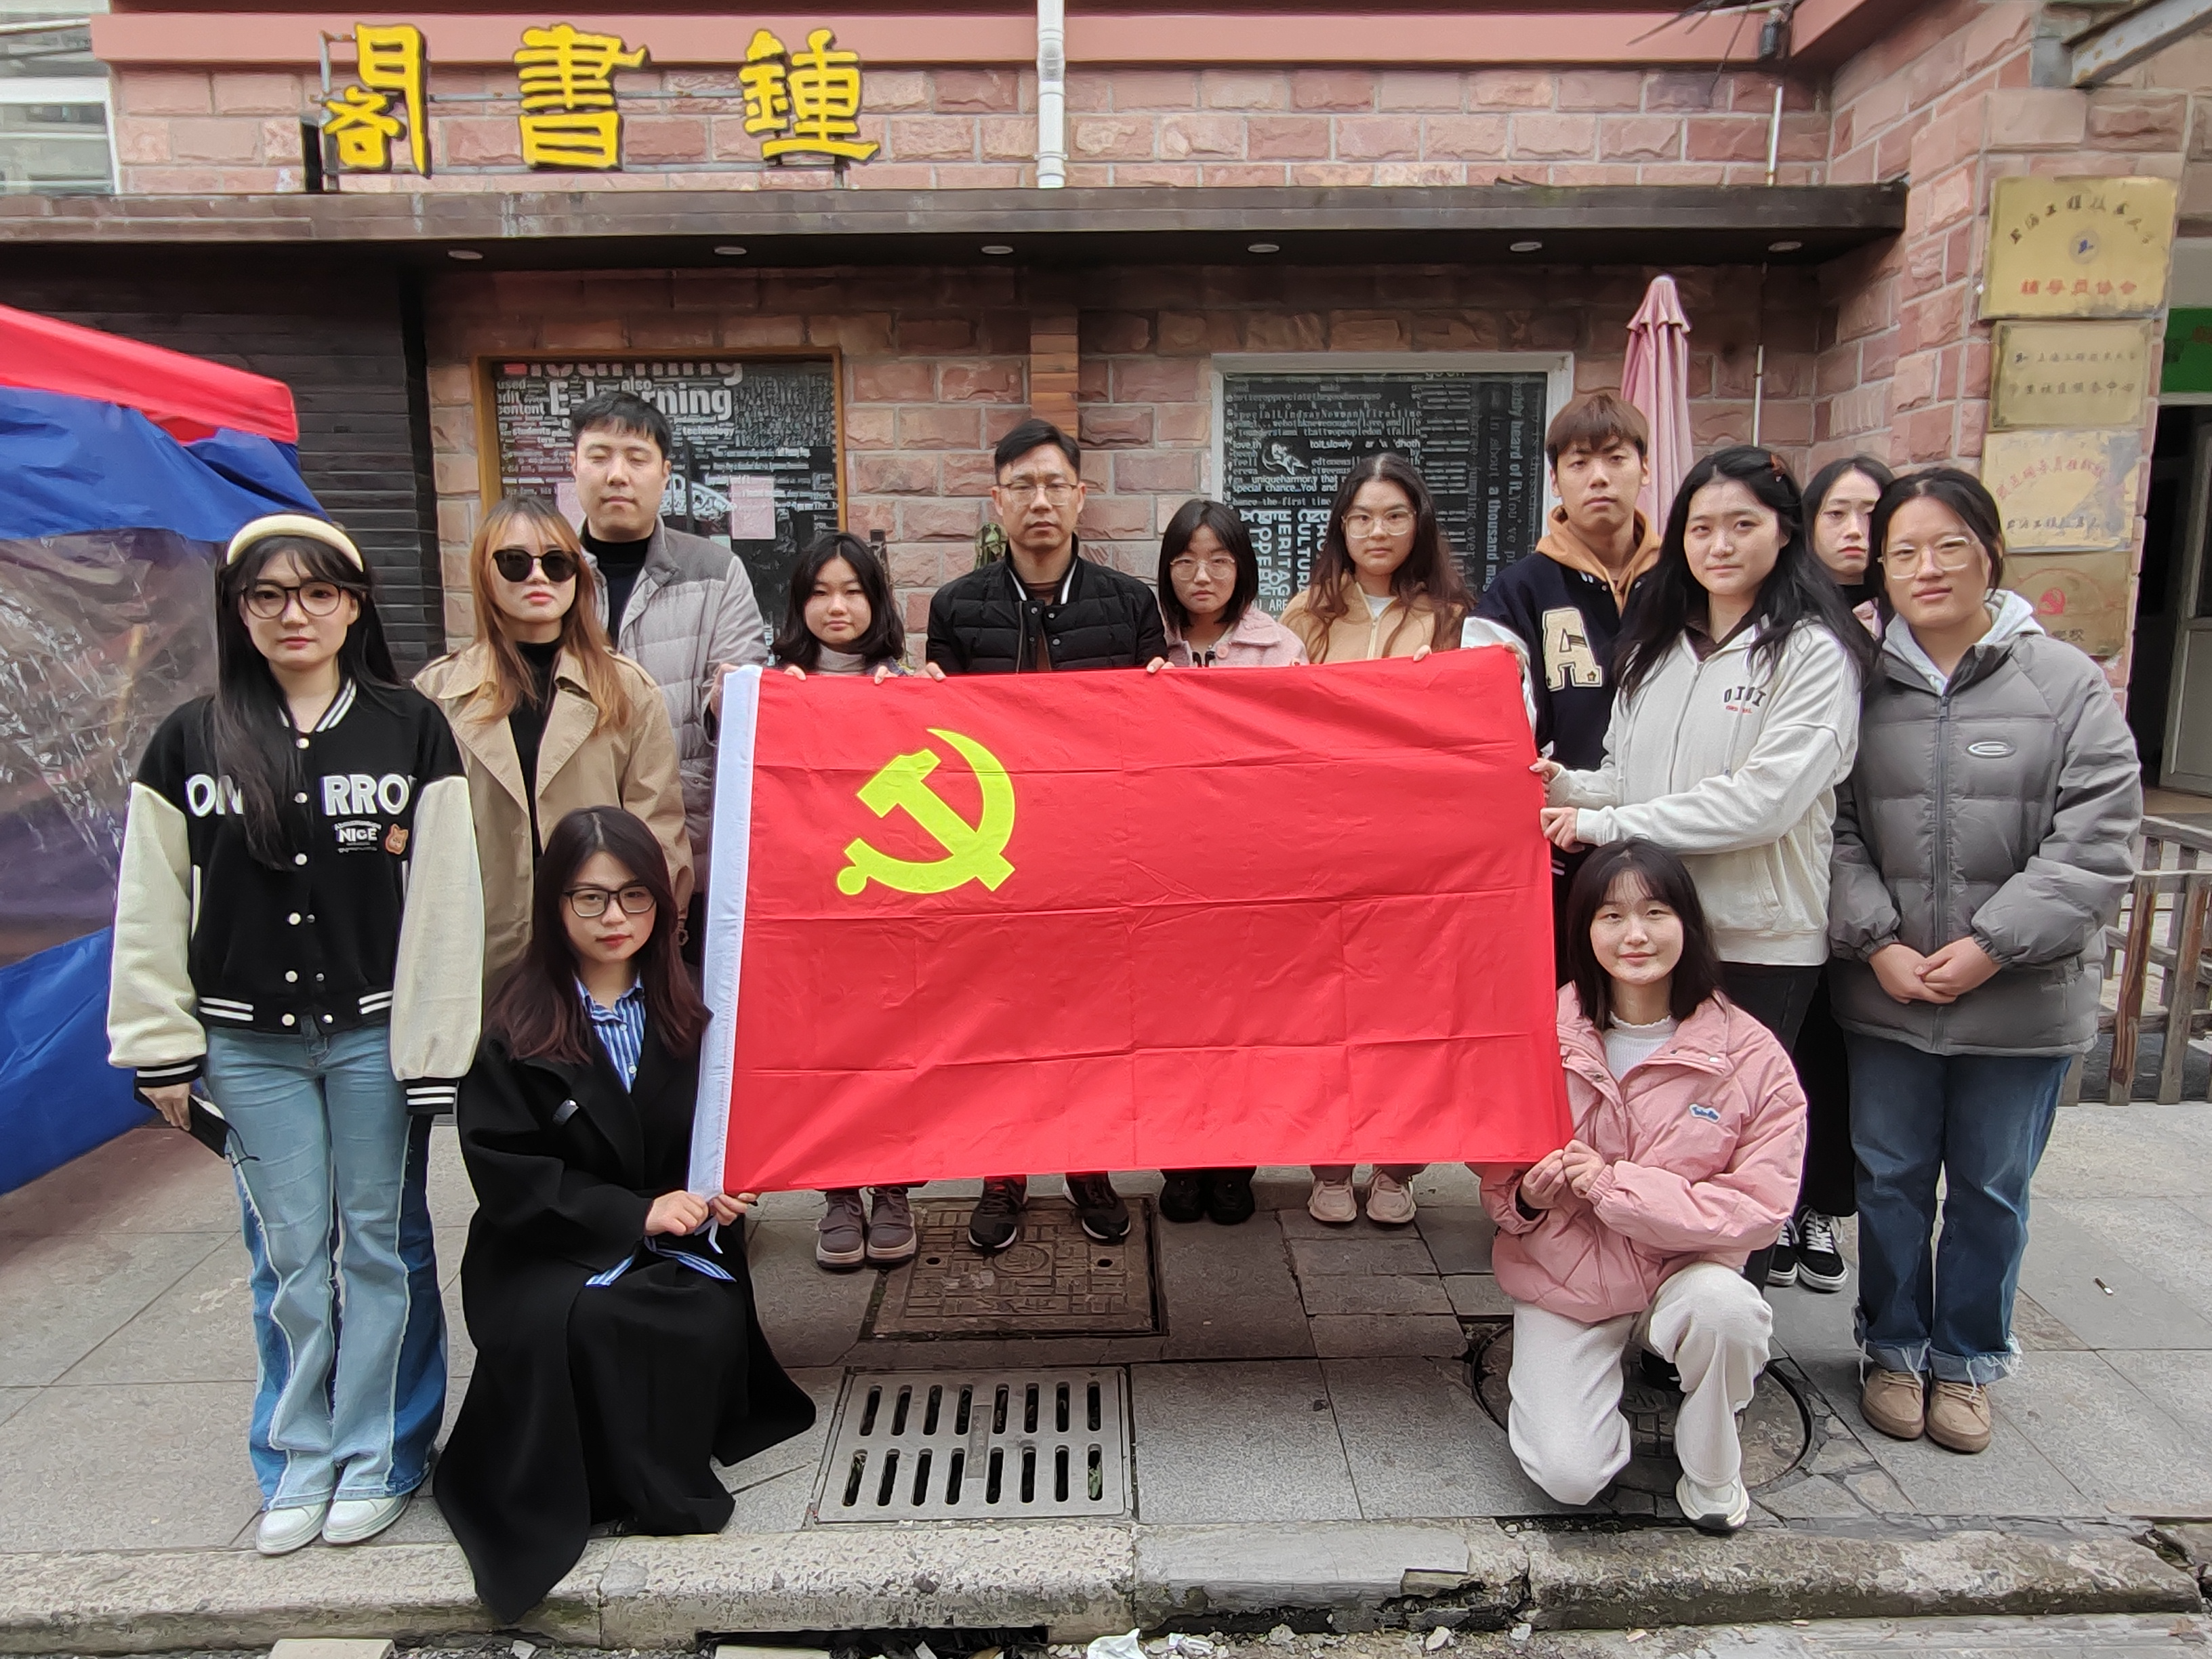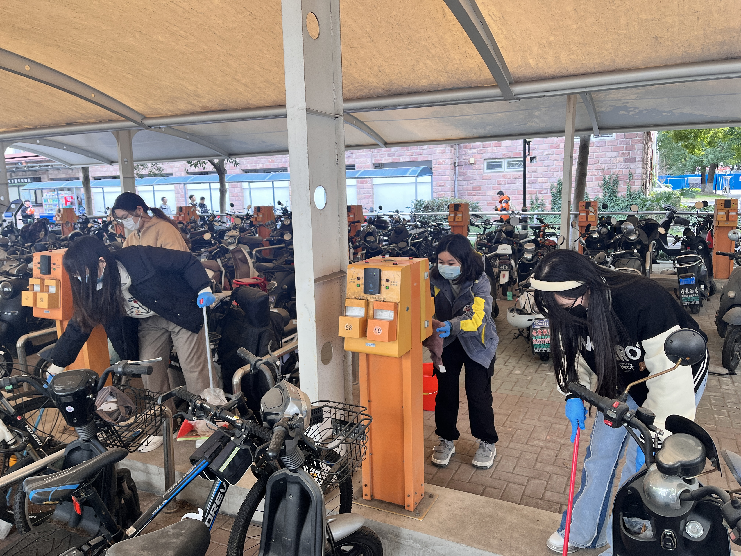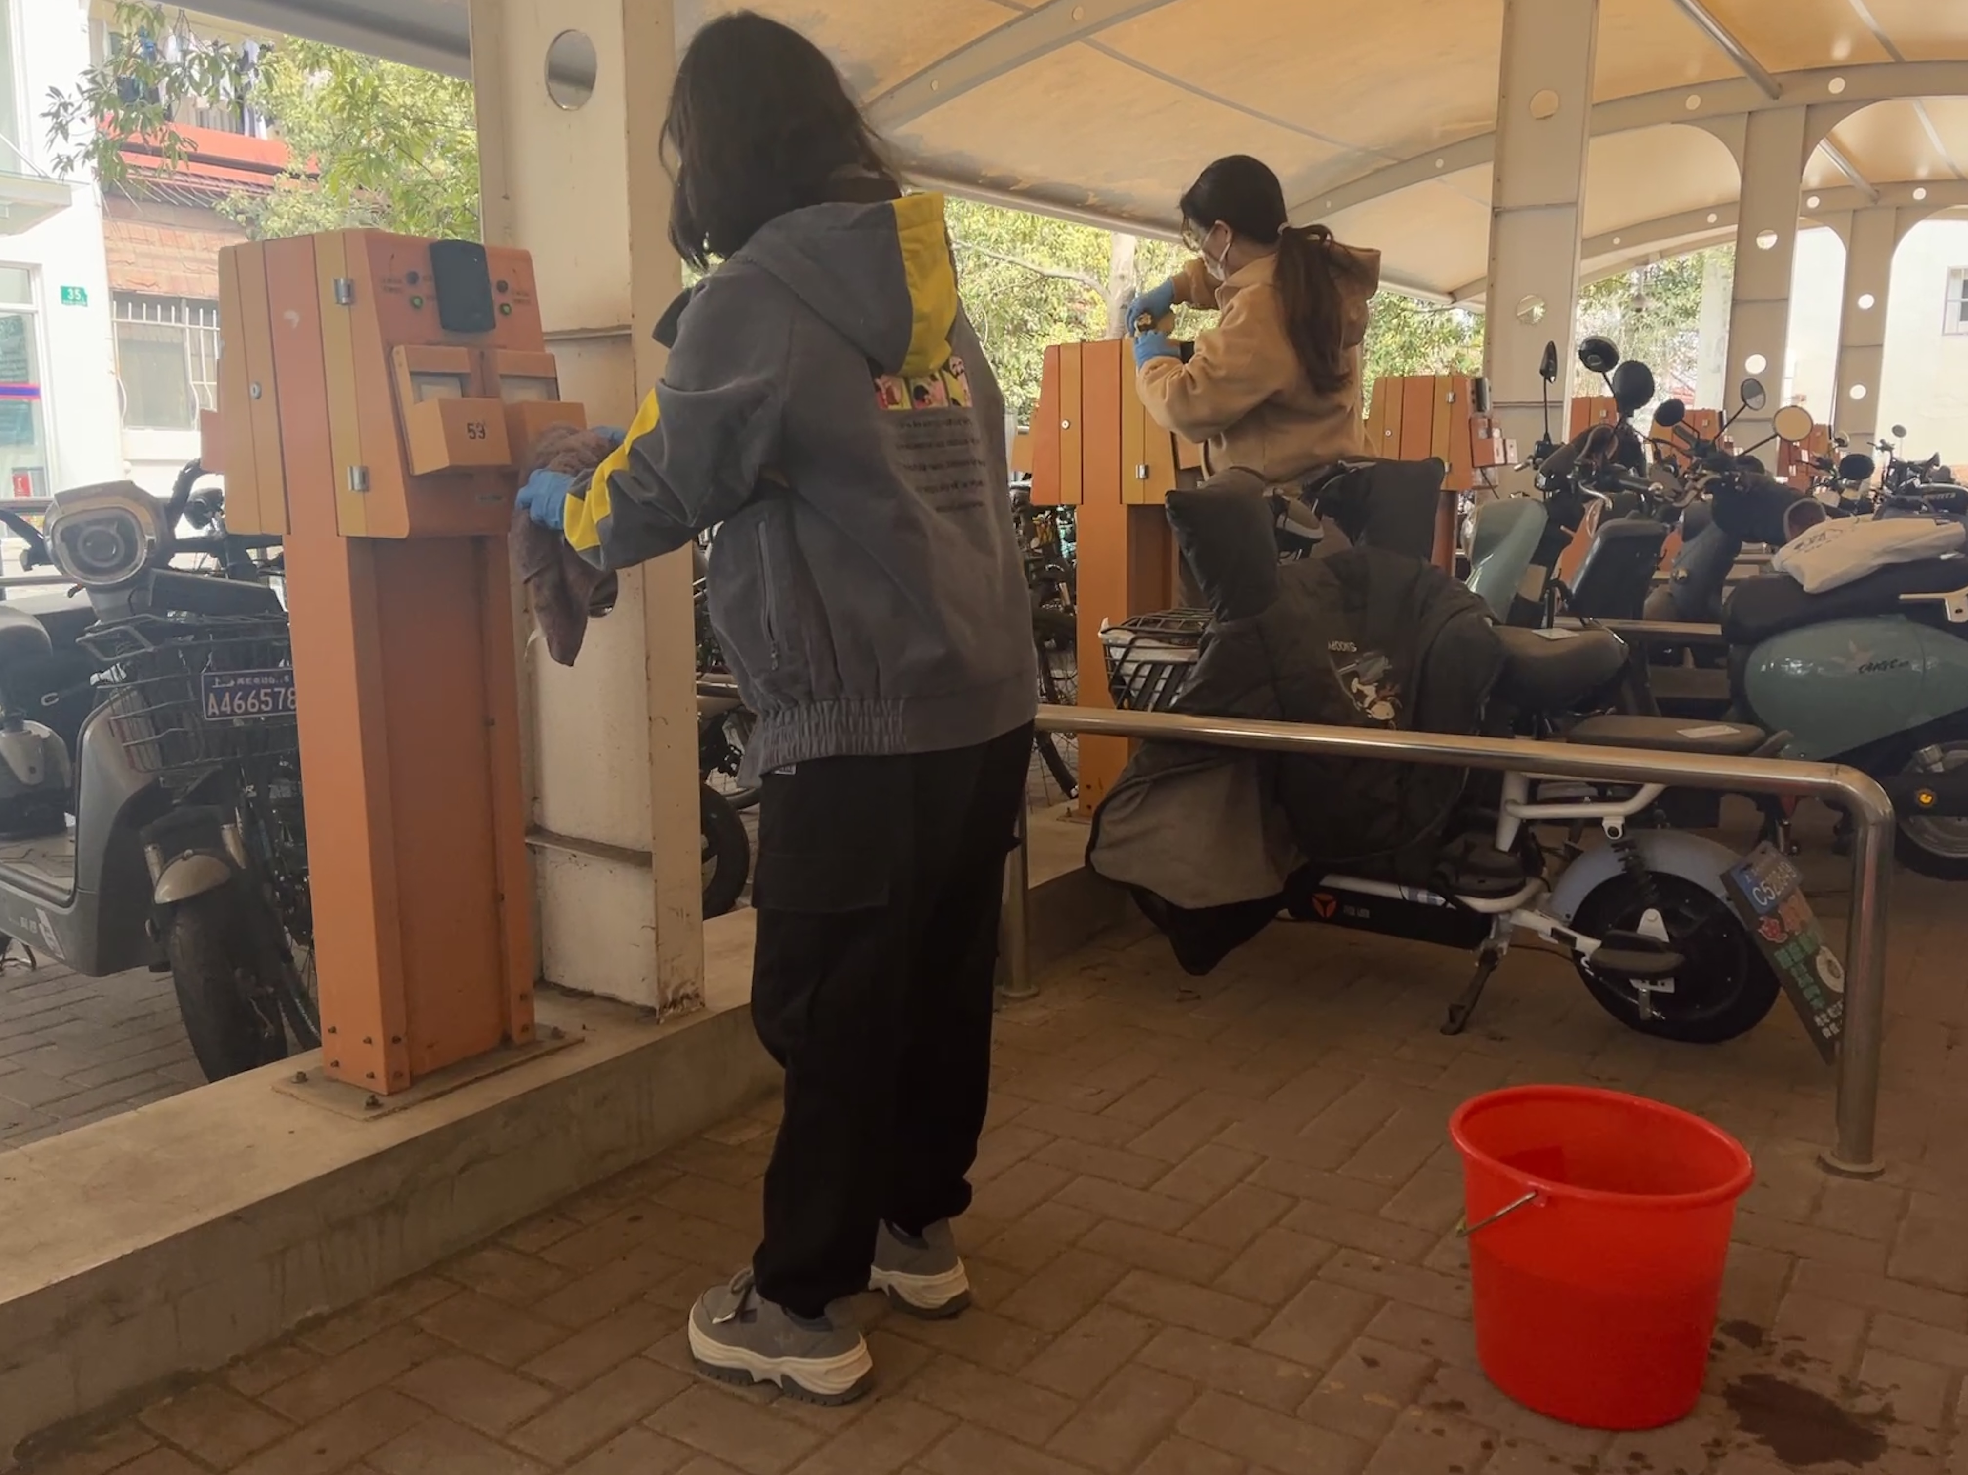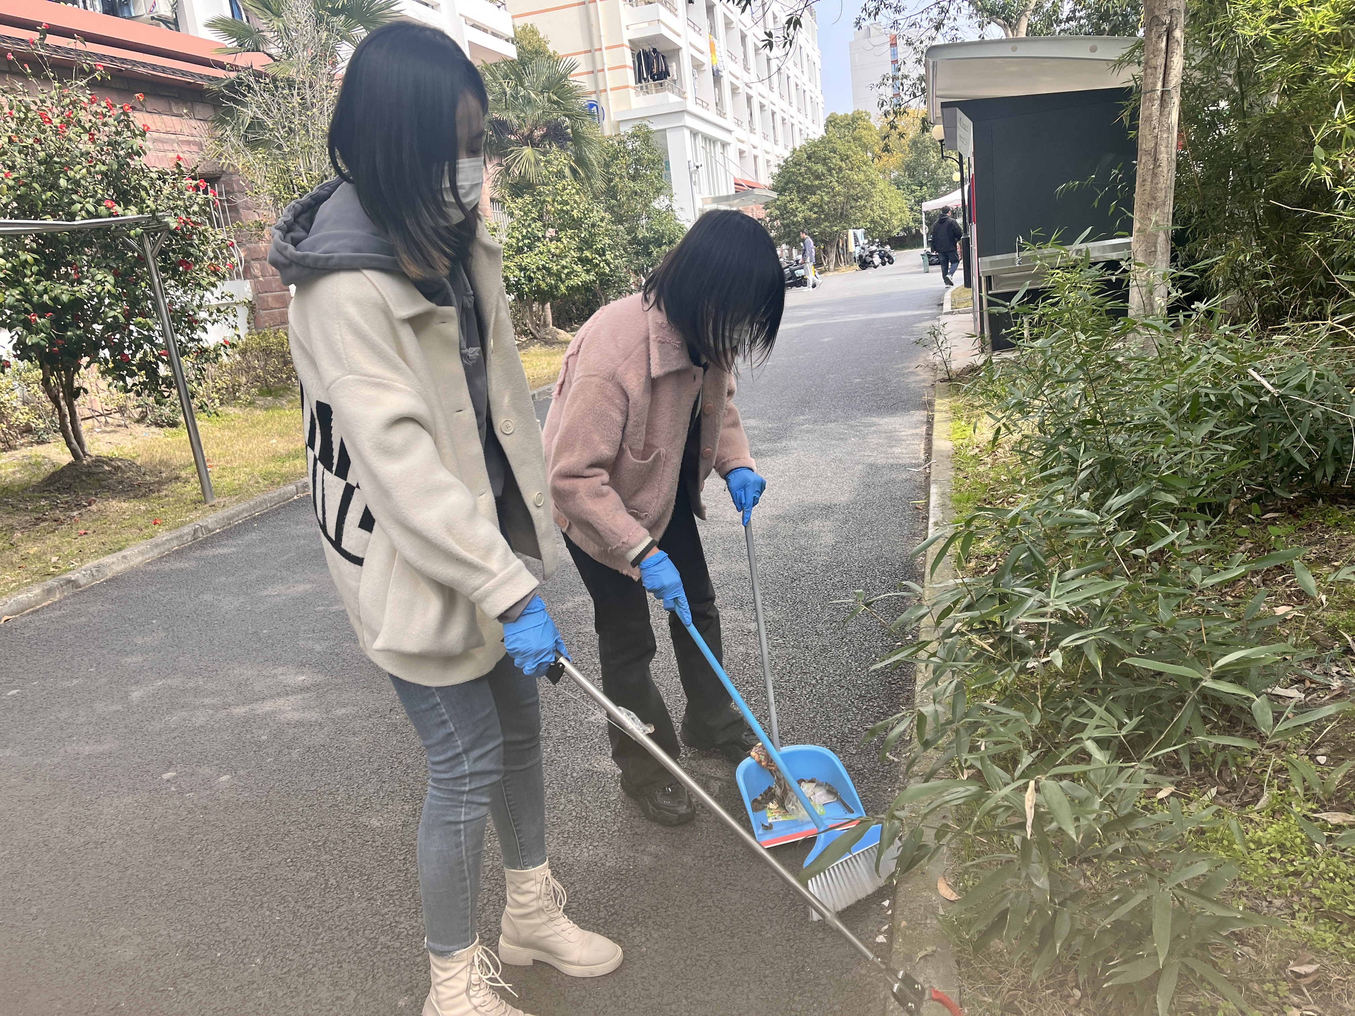
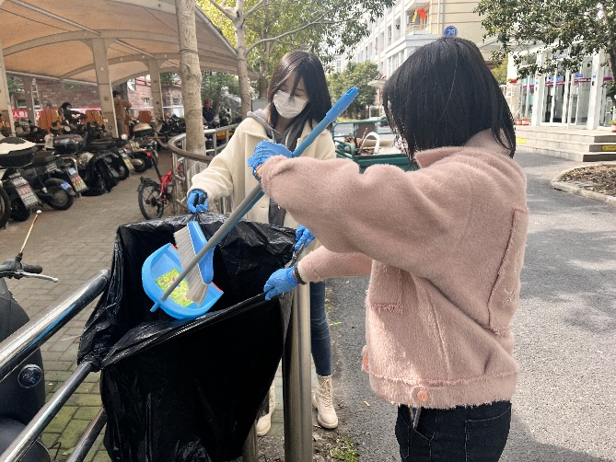
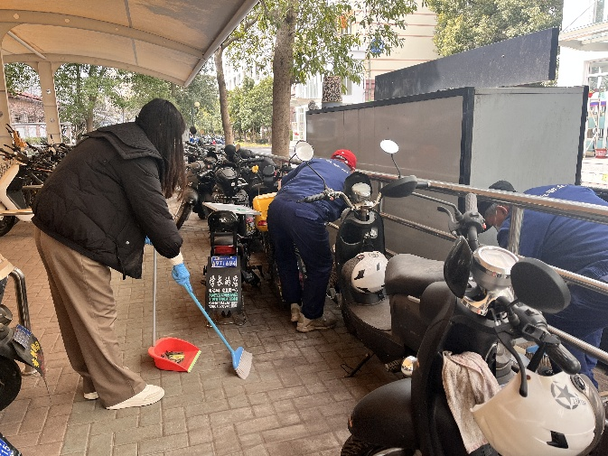
经过大家认真的打扫，该学生宿舍园区车棚环境变得得整洁有序，后勤人员的一声声“辛苦了”是对同学们辛勤劳动的最大肯定。此次活动中，每位同志不仅是为建设美丽校园贡献了一份力量， 更是做到了把服务落实到行动中去，在实践中践行党的宗旨，传承雷锋精神，同时大家团结一心，共同努力将这项活动完成，这也大大加强了支部凝聚力。

雷锋精神是一面永不褪色的旗帜，是我们宝贵的精神财富，学习和弘扬雷锋精神，是时代赋予我们的责任与使命。学生第四党支部的同志们用实际行动贯彻落实习近平总书记关于弘扬雷锋精神的重要指示精神，发挥党员、干部模范带头作用，深刻把握雷锋精神的强大内核，内化于心，外化于行，学习雷锋同志热爱党、热爱祖国的崇高理想和坚定信念，学习他服务人民、助人为乐的奉献精神，展现青年党员有理想、有担当的青春风貌！

